**北京邮电大学学生日程管理系统**

**用户手册**

**目录**

一、 应用简介 5

二、 软硬件要求 5

三、 注册与登录 5

1． 注册 6

2． 登录 6

3． 退出登录 6

四、 主界面介绍 7

1． 地图导航主界面 7

2． 日程管理主界面 8

五、 日程管理 9

1． 课程管理 9

2． 活动管理 10

3． 临时事务管理 11

4． 闹钟管理 12

5． 日程查询 13

6． 日程提醒 14

六、 地图导航 15

1． 单点导航 15

2． 多点导航 15

七、 管理员账户 19

1． 登录 19

2． 课程管理 19

八、 其他功能 20

1． 时间跳转 20

2． 日志 20

3． 设置 21

九、 常见问题解决方案 22

1． 系统无法正确读取、显示已写入的用户信息或错误显示信息 22

1. **应用简介**

北京邮电大学学生日程管理系统是一款为学生提供全面的日程管理和导航功能的应用。该应用旨在帮助学生有效管理自己的课程和活动，提供便捷的时间安排和导航服务。

该应用的主要功能包括：

1. 用户权限：系统将用户分为学生、管理员两种权限，权责分明，利于系统管理。例如管理员可以修改并向学生分配课程，而学生只能查看课程信息。
2. 日程管理：学生可以使用课程表便捷地查看、管理课程、活动、临时事务等各类日程信息。让学生清晰地了解自己的时间分配情况。
3. 提醒功能：系统可以在各项日程到来前及时提醒用户，确保学生不会错过重要的课程和活动。
4. 导航功能：该系统集成了校园地图和导航功能，帮助学生快速找到目标地点。学生可以在课程、活动来临时获得准确的导航指引。

通过使用北京邮电大学学生日程管理系统，学生可以更好地组织自己的时间，高效安排学习和生活。无论是管理课程表还是校园导航，该应用都能为学生提供便捷、良好的服务，帮助学生更好地适应校园生活并取得更好的学习成绩。

1. **软硬件要求**

硬件环境要求：普通PC机

软件环境要求：Windows10/Windows11平台

1. **注册与登录**

打开应用程序-北京邮电大学学生日程管理系统，界面如下：

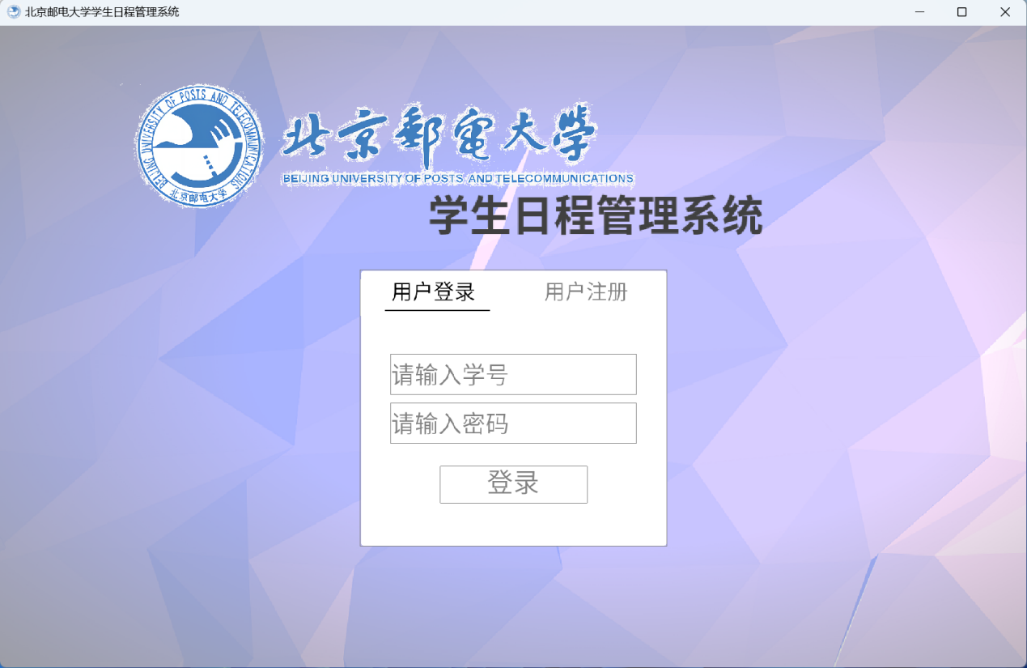

* 1. **注册**

点击用户注册，输入学号与密码，点击注册。如注册成功，弹窗提醒“注册成功”；如学号已存在，注册失败，弹窗提醒“该用户已存在，请重新输入学号”

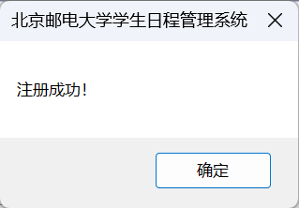 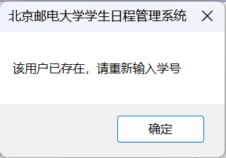

* 1. **登录**

点击用户登录，输入学号与密码，点击登录。如登录成功，弹窗提醒“登录成功”；如登陆失败，弹窗提醒相应原因“该用户不存在，请重新输入学号”或“用户名或密码错误，请重新输入”。

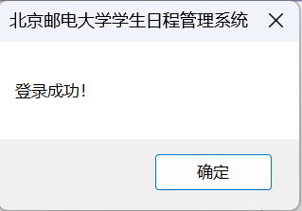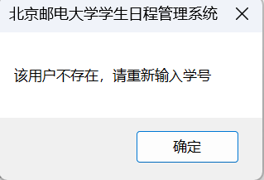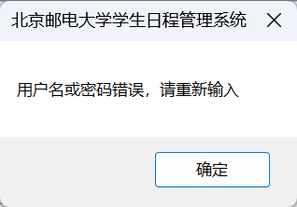

* 1. **退出登录**

登陆成功后，在主界面点击右上角的齿轮图标打开设置，点击退出登录按钮退出当前登录状态，回到登陆界面。

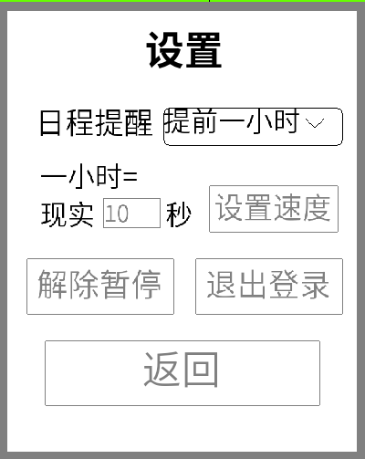

1. **主界面介绍**
   1. **地图导航主界面**

登陆成功后进入地图导航主界面。

该界面上方为控制区域，左上角为信息区域，显示用户的身份，当前位置及当前时间。中间为命令区域，在地图主界面中存在“查看课表”按钮和“日程查询”按钮右上角为设置部分，快进图标可以设置向后跳转的天数，日志图标可以查看日志，齿轮图标为设置，可以修改日程提醒时间、时间流速及退出登录。

该界面下方为地图显示区域，模拟了北邮校园地图。在地图界面中可通过键盘wsad上下左右移动，jk键放大缩小地图。所有建筑均有一绿色的标志点，点击即可将当前位置更改至所选建筑。

仅在地图主界面，系统时间流动

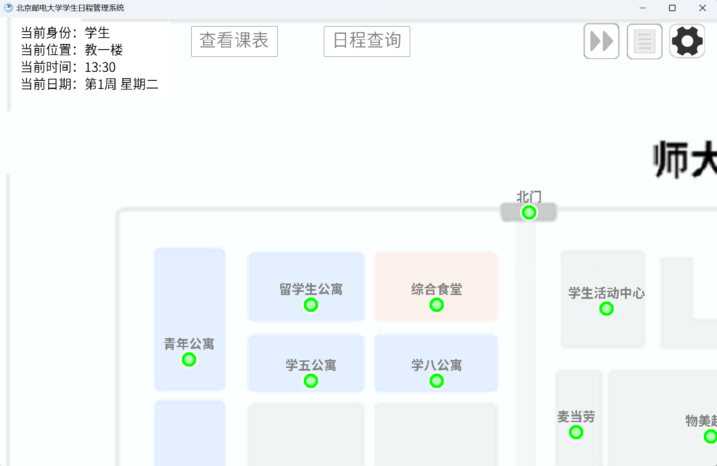

* 1. **日程管理主界面**

在地图主界面点击查看课表后进入日程管理主界面。

该界面上方与地图导航主界面相似，仅中间的命令区域有更多的按钮选项，对应日程管理的各项功能。

下方为课程表，显示用户的课程、活动、临时事务等各项日程。在课程表区域可通过鼠标拖动滚动条或键盘wasd键上下左右移动。

课程表中日程外框颜色对应其日程类别：

课程-红色，考试-紫色，个人活动-绿色，集体活动-橙色，临时事务-蓝色，课程与活动或临时事务冲突-灰色。

在日程管理主界面，时间暂停不流动。

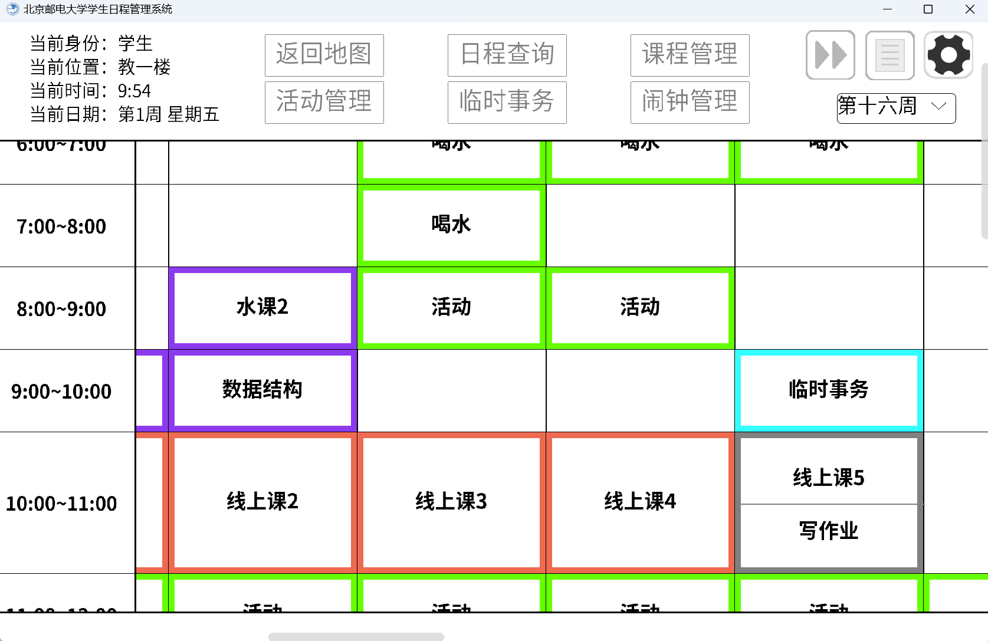

1. **日程管理**

在地图主界面点击查看课表，进入日程管理主界面

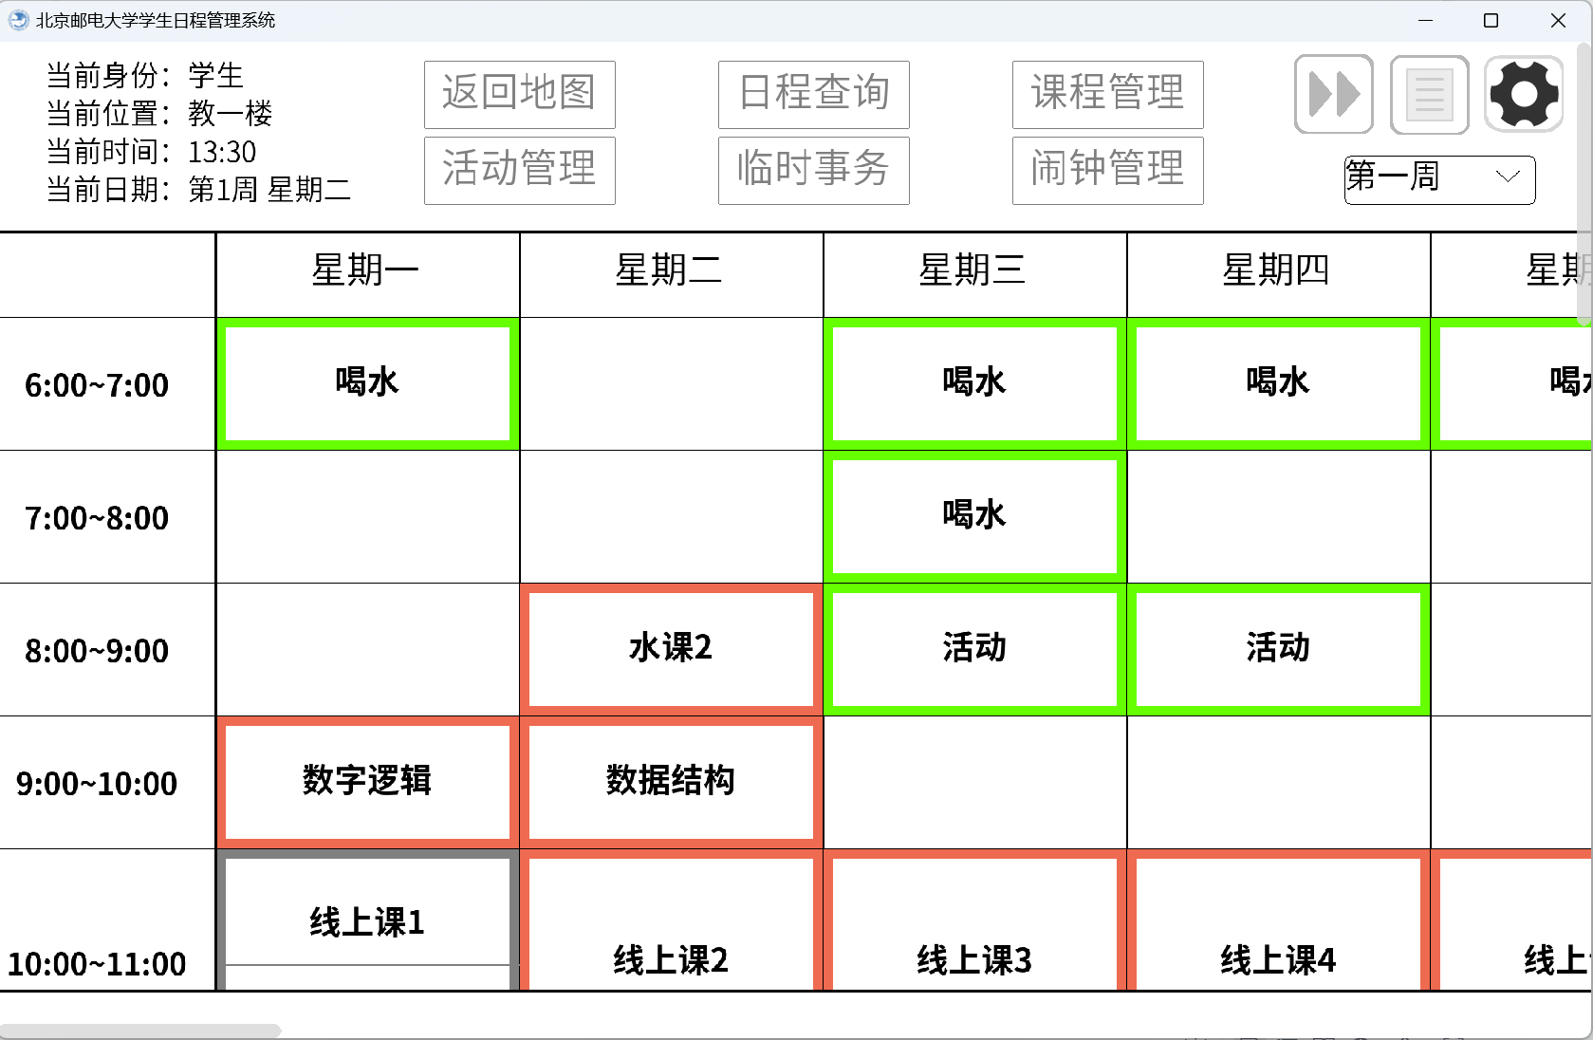

* 1. **课程管理**

点击课程管理按钮，进入课程管理界面，也可在课程表中直接点击课程进入对应课程的课程管理界面。

在学生账户下（管理员账户中该界面略有不同，将在第七章详细介绍），左侧为课程列表，右侧为课程详细信息，仅可读，不可修改。可点击开始导航从当前位置导航至课程上课地点。

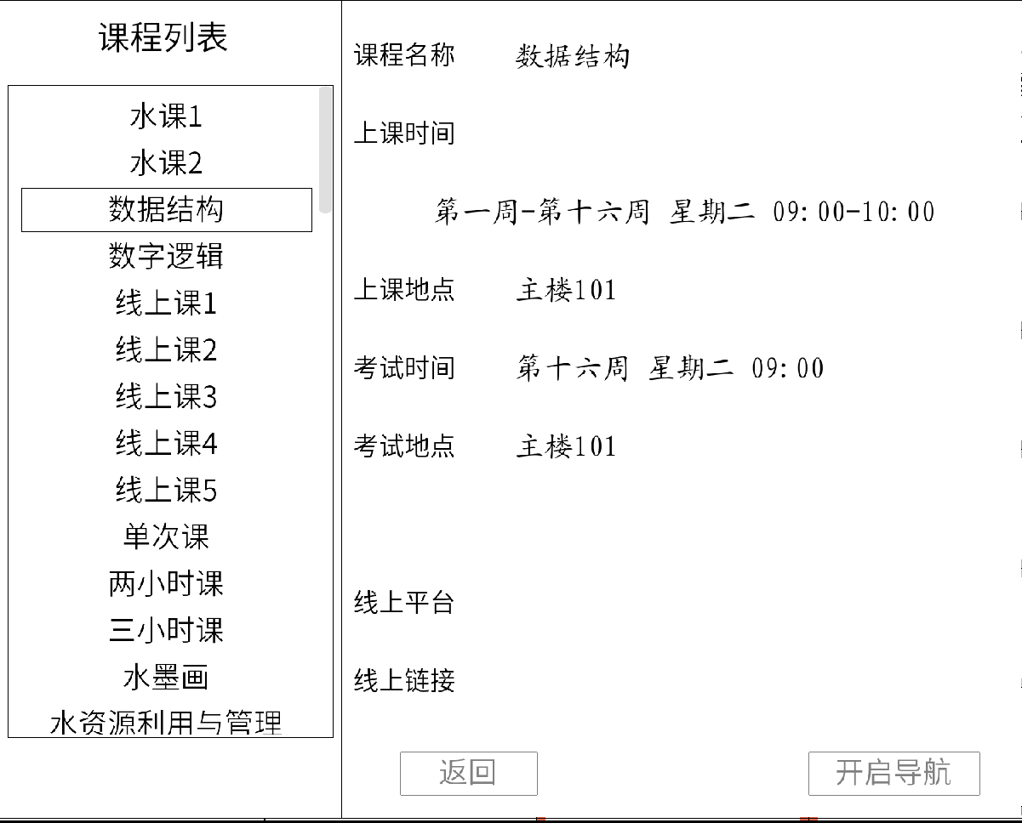

* 1. **活动管理**

点击活动管理按钮，进入活动管理界面，也可在课程表中直接点击活动进入活动管理界面。左侧为活动列表，右侧为活动详细信息。

可在该界面增加、修改、删除活动。在设置活动名称时，系统为用户提供了多个可能的预选活动，用户可以直接点击完成输入，或自行输入其他自定义活动

提醒的提前提醒时间可在设置中进行更改，包含提前一小时与提前两小时两种选择（详见第八章第3小节设置）。活动地点可选择所有校园内建筑或线上。线上平台与线上链接为可选输入，用户自行选择是否填写。

点击保存为新活动时，将当前活动信息保存为新活动，注意活动允许重名。点击保存信息时，将当前活动信息保存至左侧活动列表选中活动。可点击进入导航从当前位置导航至活动地点。

当添加或修改的活动时间与已有日程冲突时，将提醒该天可用的三个可用时段。

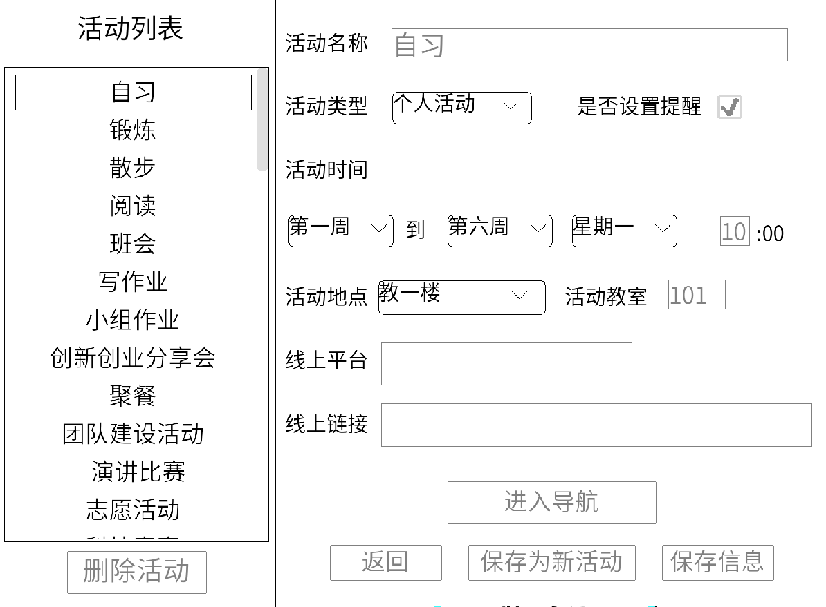

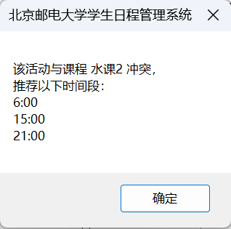

* 1. **临时事务管理**

点击临时事务按钮，进入临时事务管理界面，也可在课程表中直接点击临时事务进入临时事务管理界面。左侧为时段列表，中间为详细信息，右侧为该时段临时事务列表。

可在该界面增加、修改、删除临时事务。基本操作类似于活动管理，此处不再赘述。需要注意的是，一个时间段内的临时事务上限为10个。

可点击进入导航从当前位置导航该时段所有临时事务，最后回到出发点。

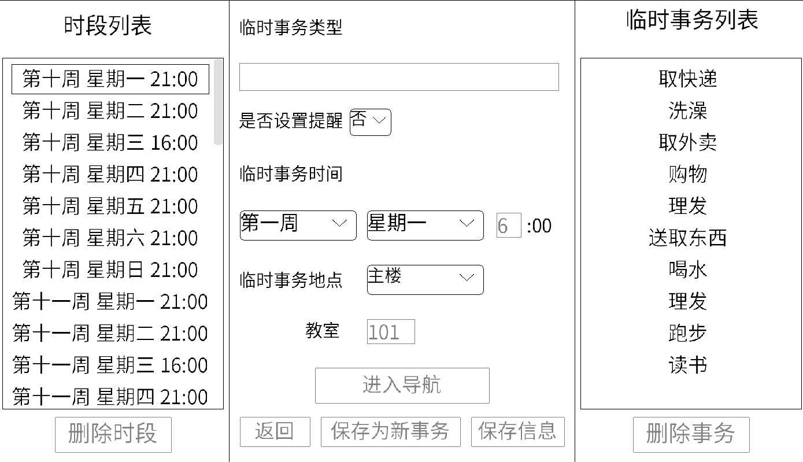

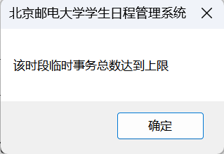

* 1. **闹钟管理**

点击闹钟管理按钮，进入闹钟管理界面。左侧为闹钟列表，右侧为闹钟时间。

可在该界面增加、修改、删除闹钟。其中星期选择自定义时，可通过右侧自定义每周提醒时间。

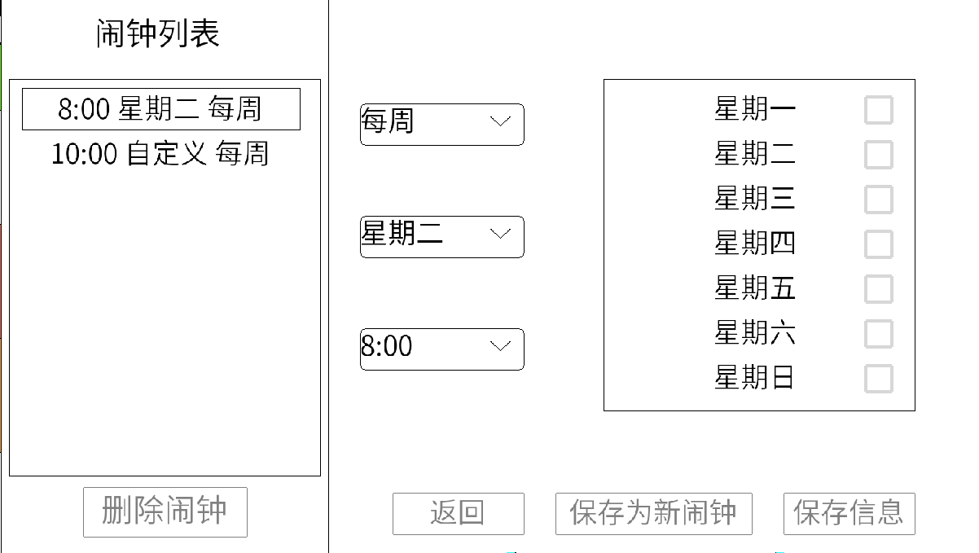

* 1. **日程查询**

点击日程查询，进入查询界面。输入日程名称，点击查询图标，进行模糊查询，即查找所有包含输入字符的日程，在下方显示日程列表。列表中每一项包含日程名称与时间，可点击后再点击下方查看信息进入该日程对应的详细界面。

列表中日程外框颜色标志其类别，与课程表中外框颜色对应相同：

课程-红色，考试-紫色，个人活动-绿色，集体活动-橙色，临时事务-蓝色

可在输入框下方的控制区域修改查询选项，限制时间范围与日程类型，改变排序方式，提供按时间、按类型、正序、倒序多种排序方式。

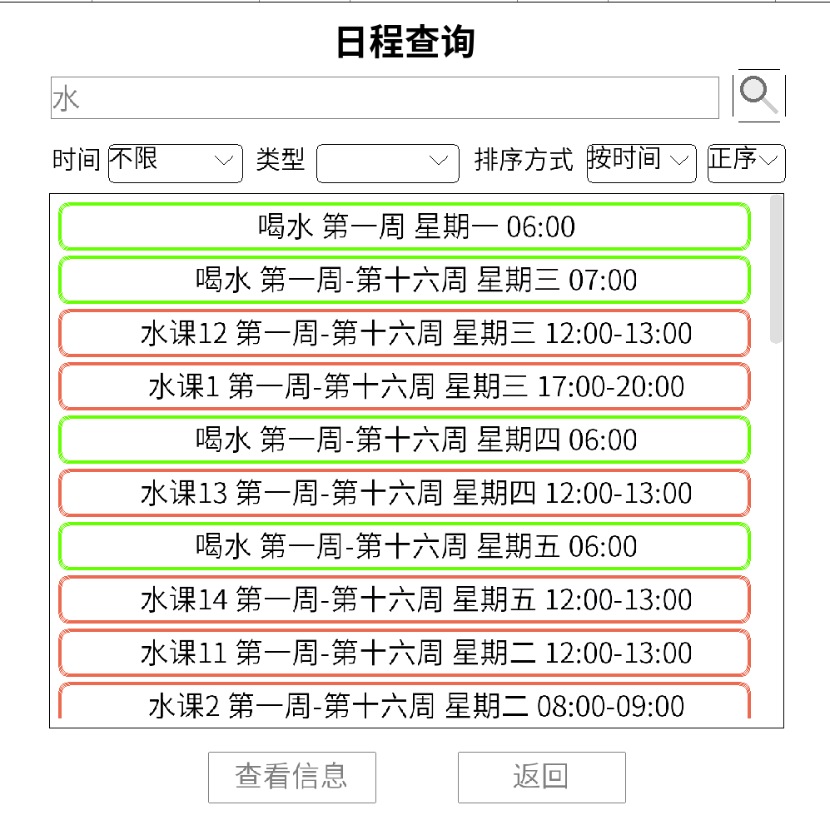

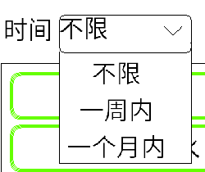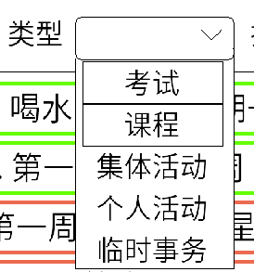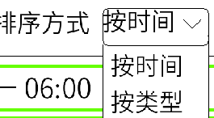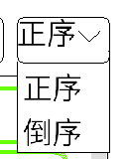

* 1. **日程提醒**

系统运行时，每天晚上24点会提醒用户第二天的所有日程。同时在每门课程、活动临近时间时会进行提醒，如果是线下日程，会输出路线，如果是线上课程，会输出在线平台和链接。

日程的提前提醒时间可在设置中修改，包含提前一小时，提前两小时

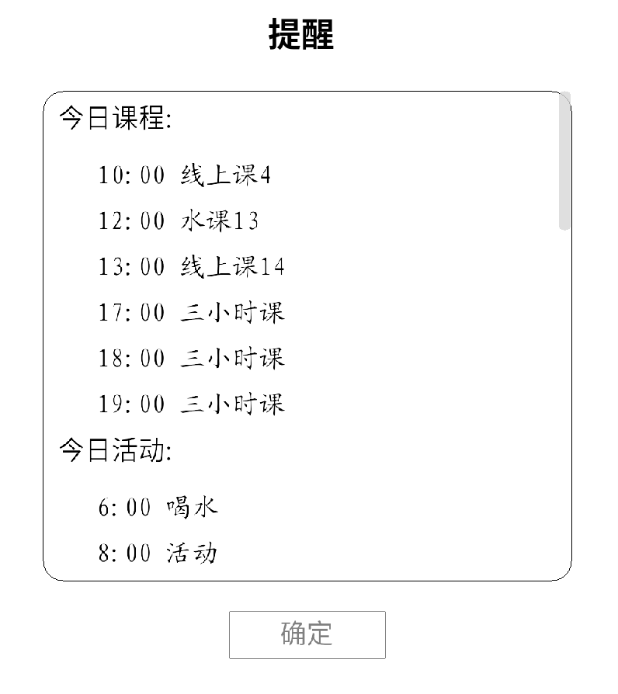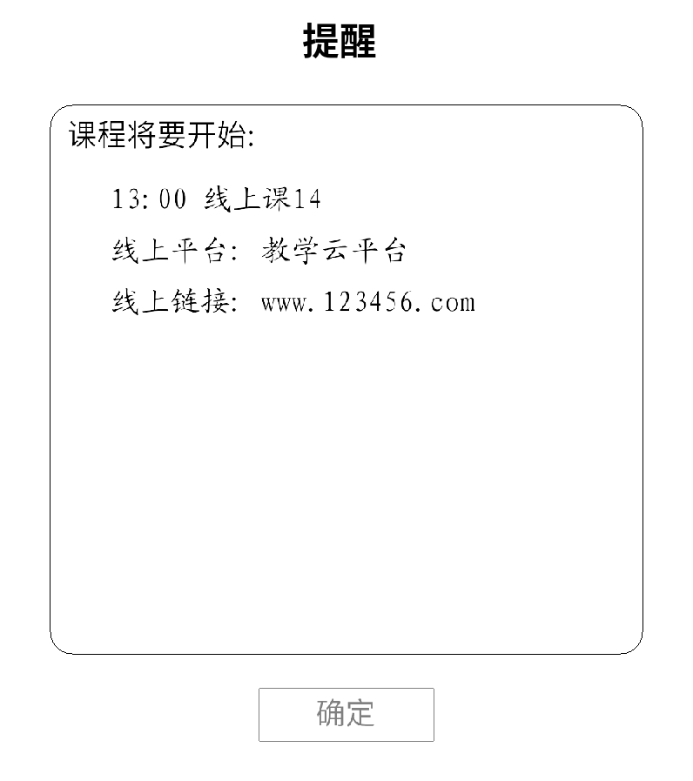

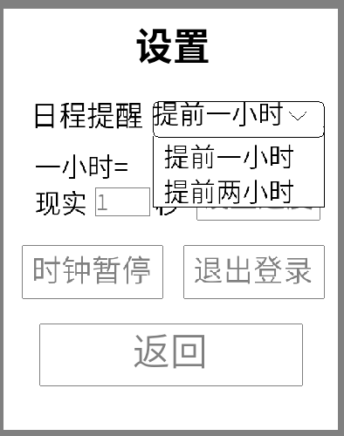

1. **地图导航**
   1. **单点导航**

在日程管理界面，点击课程管理或活动管理界面的开始导航按钮后，将以当前位置为起始点，所选日程地点为目标点，在地图中显示路径。路径起始点标有橙色箭头，目标点标有蓝色箭头，同时目标建筑的标志点不断闪烁，鼠标靠近标志点时，显示对应日程名称。

点击闪烁的标志点后，认为已到达目标点，导航结束，路径消失。

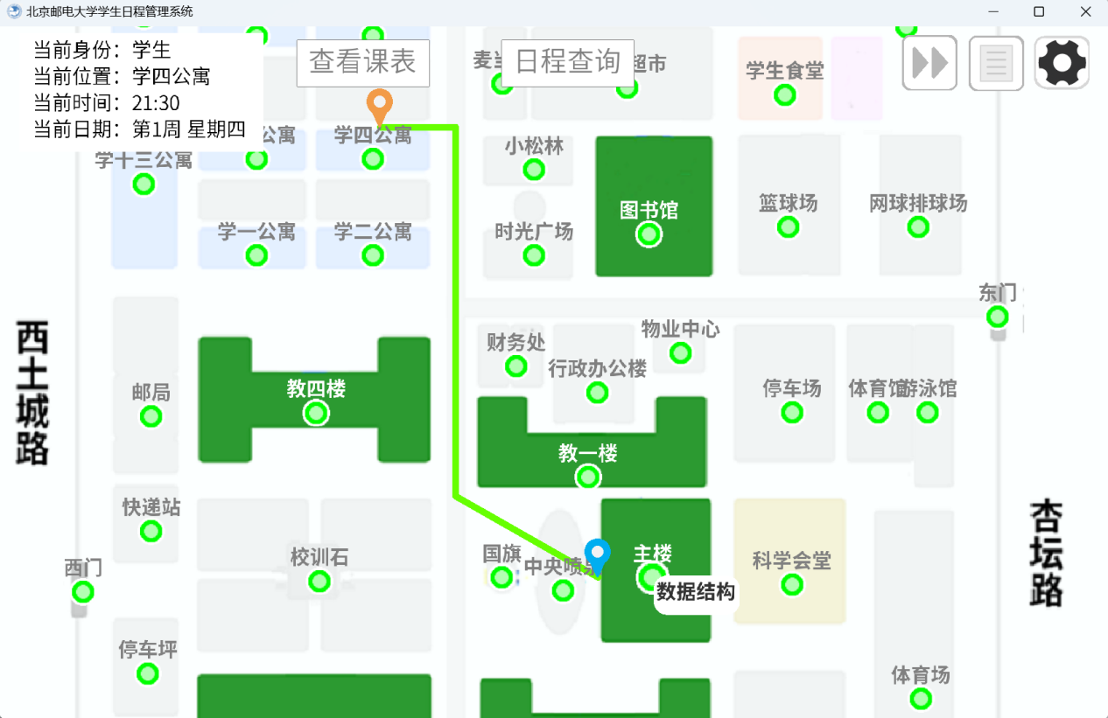

* 1. **多点导航**

在日程管理界面中，点击临时事务中的进入导航后，将以临时事务列表的多个临时事务为目标点，在地图中依次显示路径。每点击一次闪烁的标志点，视为已到达该建筑，以该点为新的起始点，显示下一段路径，直至回到起始点。

当临时事务列表如图所示，当前位置为南门时，导航示例如下：

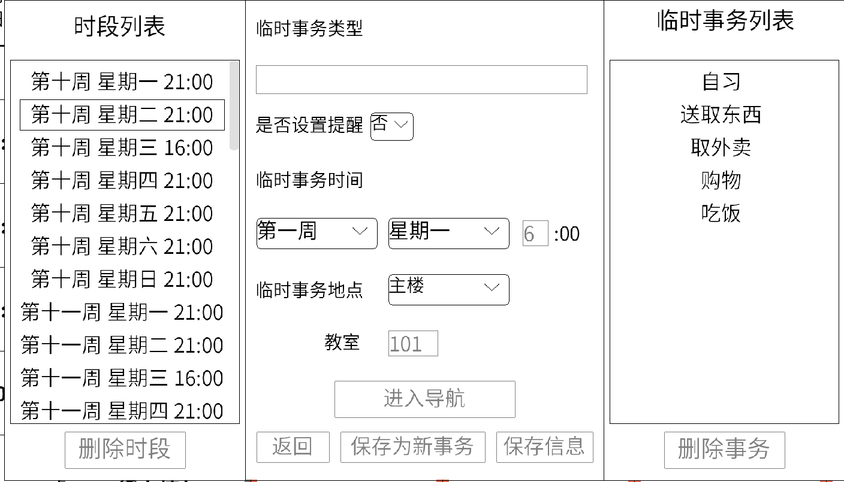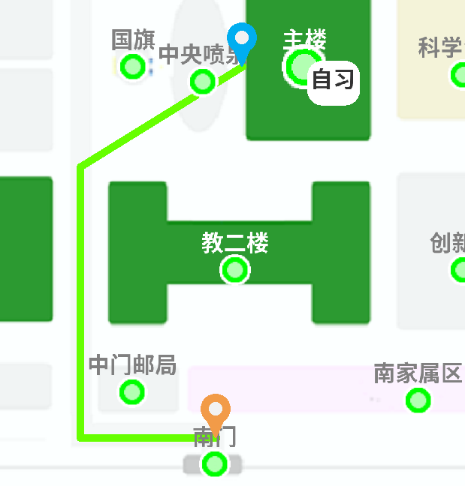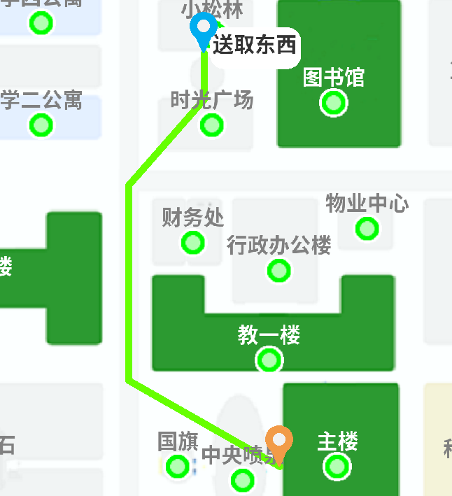

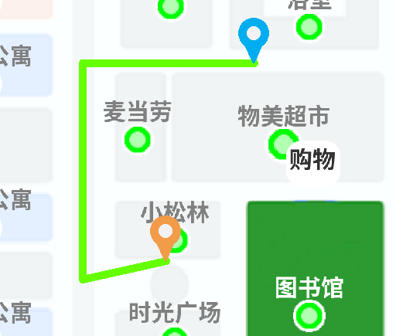

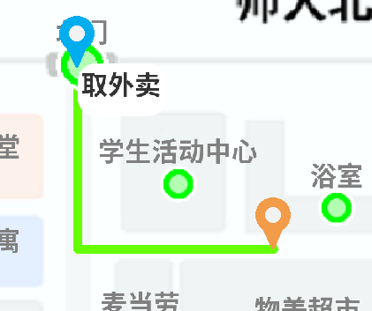

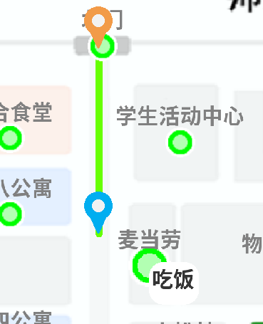

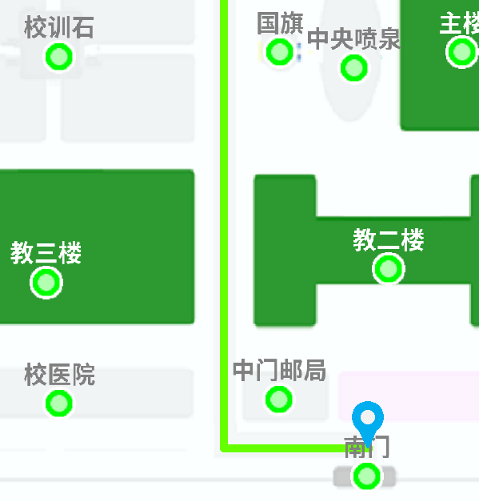

1. **管理员账户**
   1. **登录**

管理员账户：学号-19260817，密码-19260817。输入管理员账户的学号与密码，点击登录，进入地图导航主界面，点击上方命令区域的查看课表按钮，进入日程管理主界面。

* 1. **课程管理**

在管理员账户下，在日程导航主界面点击课程管理进入课程管理界面。

左侧为所有课程列表，中间为课程详细信息，右侧为学生选课列表。可在该界面增加、修改、删除课程，并为学生分配课程。当待分配课程与学生已选课程冲突时，将提醒冲突，分配失败。注意当待分配课程与学生的活动或临时事务冲突时，由于课程具有最高优先级，仍可分配成功。

需要注意的是，由于时间有限，管理员账户与普通用户的界面基本一致，仅课程管理部分与普通用户不同，其余如活动管理等功能未针对管理员账户进行调整，请勿使用。

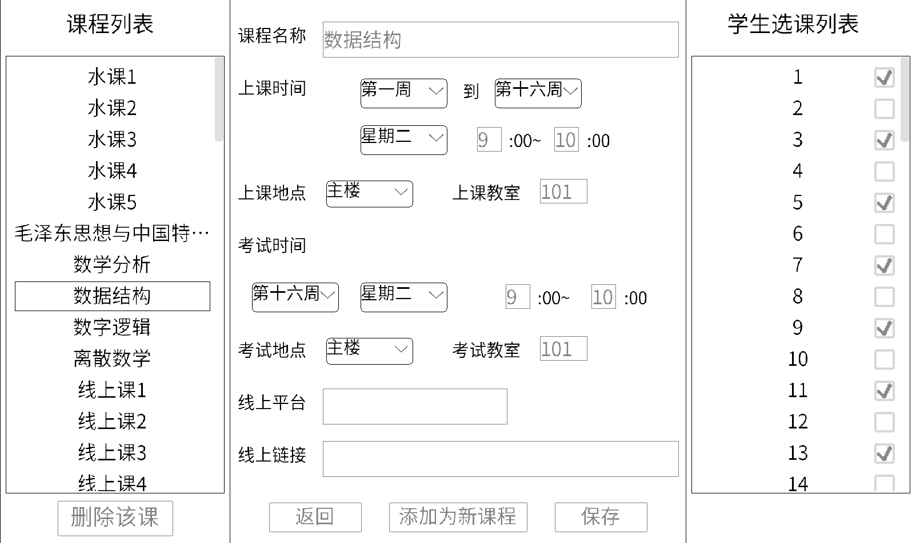

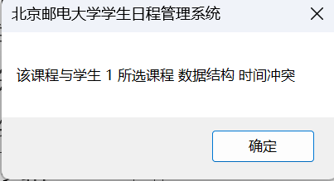

1. **其他功能**
   1. **时间跳转**

点击右上角快进图标，可快速向后跳转指定天数



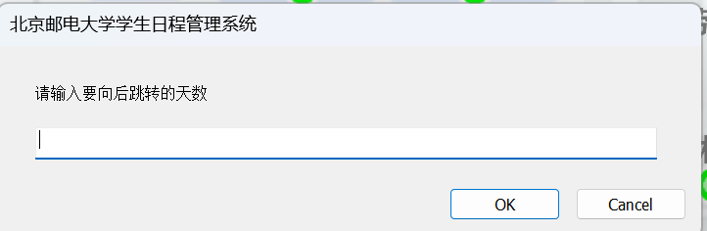

* 1. **日志**

点击右上角的日志图标，进入日志界面。可选择时间快速查看某一时段的日志，也可拖动滚动条查看当天任意时段的日志。



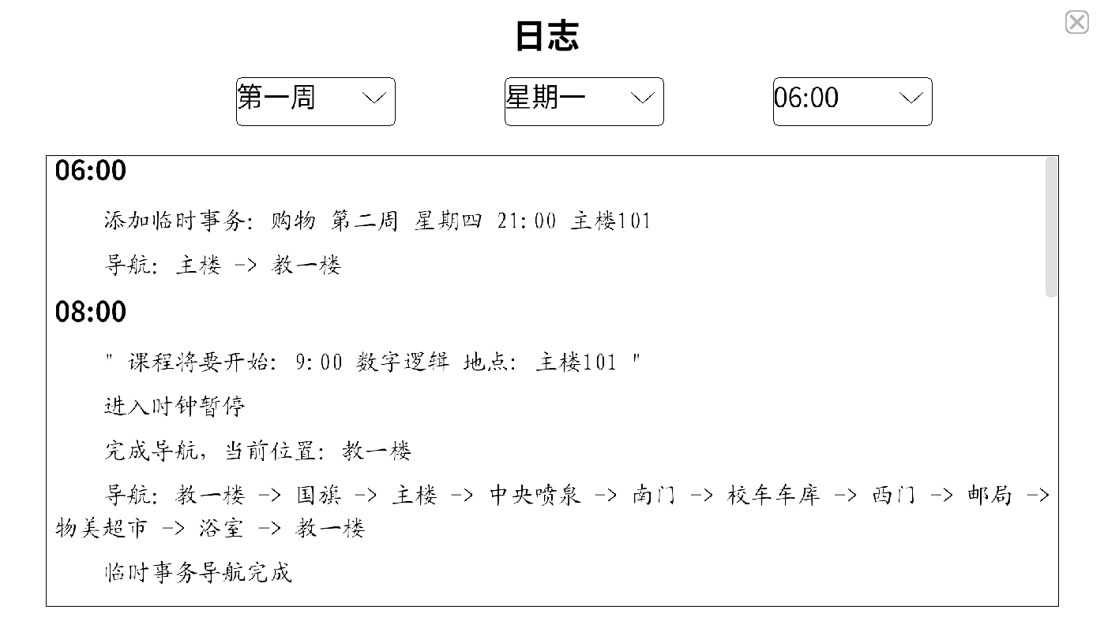

* 1. **设置**

点击右上角齿轮图标，进入设置界面。可设置日程提前提醒的时间，包括提前一小时，提前两小时两种选择；更改模拟系统的时间流速；暂停或解除暂停系统时间；退出登录

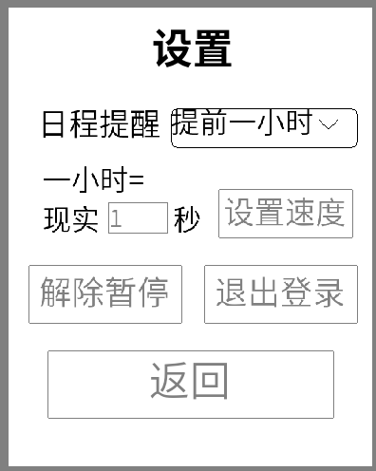

1. **常见问题解决方案**
   1. **系统无法正确读取、显示已写入的用户信息或错误显示信息**

打开文件资源管理器，在地址栏输入%localappdata%，回车，找到文件夹“北京邮电大学学生日程管理系统”，删除该文件夹中所有文件，使应用数据恢复初始化。